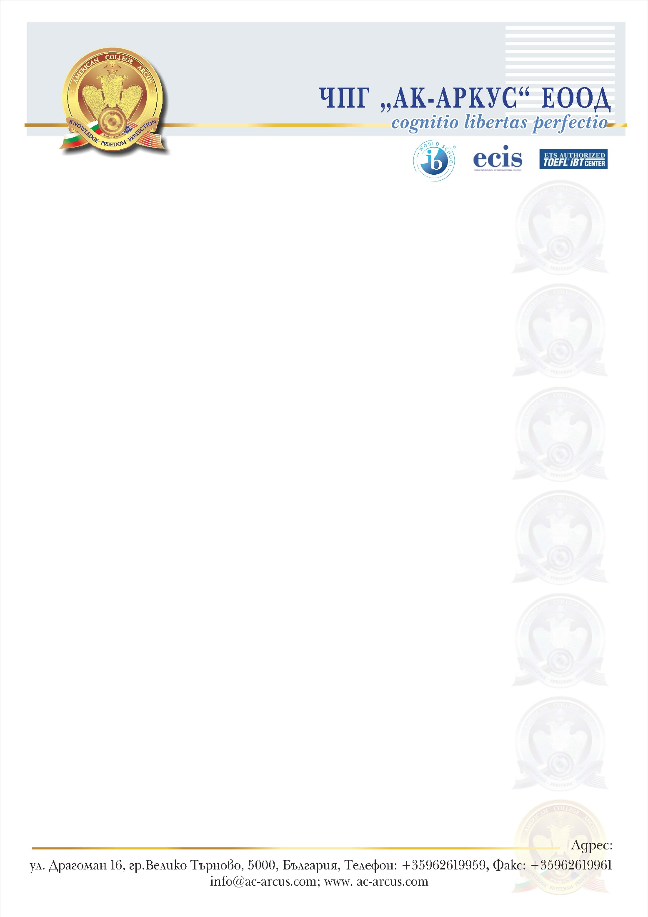

СПИСЪК
на учебниците за ХІІ клас за учебната 2023/2024 г.

ХІІа клас
Предмет | Учебник/ помагало – заглавие, издателство, авторски колектив
Български език | Български език за 12. клас, изд. „БГ Учебник“/ П. Маркова, П. Върбанова, Н. Паскалев/, 2020
Литература | Литература за 12. клас, изд. „Просвета Плюс“ /В. Михайлова, Л. Динкова, П. Алексиев, Р. Попова, Р. Игнатова-Василева/, 2021  Матура по български език и литература. Тестови задачи, интерпретативни съчинения и есета. Втора част. И. Инев, изд. „БГ Учебник“, 2021  * Може да се ползва и христоматия на издателство “БГ Учебник”, в която са включени творбите за 11. и 12. клас.  Христоматия по литература за матурата за 11. И 12. клас, изд. „БГ Учебник“ /А. Руневска, В. Андонова, В. Майсторска/, 2020
Английски език – общообразователна и профилирана подготовка | 12 клас Litups part 2, 12 Grade, Мадлен Данова, Райна Костова  Издателство:Просвета
Немски език – общообразователна и профилирана подготовка | Aspekte junior B1 Band 2 , Lehrbuch und Arbeitsbuch, Klett-Langenscheidt 2018  Einblicke in die sprachliche und kulturelle Vielfalt der deutschsprachigen Länder - Modul 3 – Sprache und Kultur, Klett 2022  *Издателство Клет България предлага 15% търговска отстъпка на всички ученици при закупуване на учебници и помагала от официалното представителство на КЛЕТ България  * Училището ще направи обща поръчка на учебниците. Заплащането ще се осъществи индивидуално при получаване на комплекта в началото на учебната година.
Математика – общообразователна подготовка | Математика за 12 клас - Издателство “Архимед” - общообразователна подготовка  Автори: Райна Алашка, Мая Алашка, Пламен Паскалев
Гражданско образование | Гражданско образование за 12 клас;  Авторски колектив: Галя Герчева- Несторова; Станислава Минева; Марина Димова; Теодор Седларски; Любен Иванов; Румяна Тултукова  Издателство: СД“Педагог 6”, 2020г.  Работни листове- Гражданско образование за 12 клас.  Авторски колектив: Галя Герчева- Несторова  Издателство: СД“Педагог 6”, 2020г.
Математика – профилирана подготовка (група) | Математика за 12. клас – профилирана подготовка, Издателство: „Веди“, Автори: Донка Гълъбова, Мая Сидерова  *Учебникът за профилирана подготовка по математика в 12. клас съдържа и двата модула.
История и цивилизации – профилирана подготовка | ИСТОРИЯ И ЦИВИЛИЗАЦИИ ЗА 12. КЛАС. ПРОФИЛИРАНА ПОДГОТОВКА.  МОДУЛИ 1 – 3: ВЛАСТ И ИНСТИТУЦИИ, КУЛТУРА И ДУХОВНОСТ,  ЧОВЕК И ОБЩЕСТВО; изд. ПРОСВЕТА  (Михаил Груев, Борис Стоянов, Христо Христев, Виолета Коцева-Попова, Димитър Григоров, Светослав Живков, Весела Ножарова, Мария Трифонова-Бенова, Димитър Стоянович, Тиберий Баръмов)

ХІІб клас
Предмет | Учебник/ помагало – заглавие, издателство, авторски колектив
Български език | Български език за 12. клас, изд. „БГ Учебник“/ П. Маркова, П. Върбанова, Н. Паскалев/, 2020
Литература | Литература за 12. клас, изд. „Просвета Плюс“ /В. Михайлова, Л. Динкова, П. Алексиев, Р. Попова, Р. Игнатова-Василева/, 2021  Матура по български език и литература. Тестови задачи, интерпретативни съчинения и есета. Втора част. И. Инев, изд. „БГ Учебник“, 2021  * Може да се ползва и христоматия на издателство “БГ Учебник”, в която са включени творбите за 11. и 12. клас.  Христоматия по литература за матурата за 11. И 12. клас, изд. „БГ Учебник“ /А. Руневска, В. Андонова, В. Майсторска/, 2020
Английски език – общообразователна и профилирана подготовка | 12 клас Litups part 2, 12 Grade, Мадлен Данова, Райна Костова  Издателство:Просвета
Немски език – общообразователна подготовка | Schritte International Neu 4, А2.2, Hueber Verlag  * Училището ще направи обща поръчка на учебниците. Заплащането ще се осъществи индивидуално при получаване на комплекта в началото на учебната година.
Математика – общообразователна подготовка | Математика за 12. клас – общообразователна подготовка, Издателство: „Архимед“, Автори: Райна Алашка, Мая Алашка, Пламен Паскалев
Математика – профилирана подготовка (група) | Математика за 12. клас – профилирана подготовка, Издателство: „Веди“, Автори: Донка Гълъбова, Мая Сидерова  *Учебникът за профилирана подготовка по математика в 12. клас съдържа и двата модула.
История и цивилизации – профилирана подготовка (група) | ИСТОРИЯ И ЦИВИЛИЗАЦИИ ЗА 12. КЛАС. ПРОФИЛИРАНА ПОДГОТОВКА.  МОДУЛИ 1 – 3: ВЛАСТ И ИНСТИТУЦИИ, КУЛТУРА И ДУХОВНОСТ,  ЧОВЕК И ОБЩЕСТВО; изд. ПРОСВЕТА  (Михаил Груев, Борис Стоянов, Христо Христев, Виолета Коцева-Попова, Димитър Григоров, Светослав Живков, Весела Ножарова, Мария Трифонова-Бенова, Димитър Стоянович, Тиберий Баръмов)
Гражданско образование | Гражданско образование за 12 клас;  Авторски колектив: Галя Герчева- Несторова; Станислава Минева; Марина Димова; Теодор Седларски; Любен Иванов; Румяна Тултукова  Издателство: СД“Педагог 6”, 2020г.  Работни листове по Гражданско образование за 12 клас  Авторски колектив: /Станислава Минева, Марина Димова  Издателство: СД “Педагог 6”, 2020г.
Информационни технологии – профилирана подготовка | Информационни технологии, МОДУЛ 3 „Уеб дизайн”  Издателство “Домино” ЕООД  Авторски колектив : Иван Първанов и Людмил Бонев  Информационни технологии, МОДУЛ 4 „ Решаване на проблеми с ИКТ”  Издателство “Домино” ЕООД  Авторски колектив : Иван Първанов и Людмил Бонев
Информатика – профилирана подготовка | За момента няма
ХІІв клас
Предмет | Учебник/ помагало – заглавие, издателство, авторски колектив
Български език | Български език за 12. клас, изд. „БГ Учебник“/ П. Маркова, П. Върбанова, Н. Паскалев/, 2020
Литература | Литература за 12. клас, изд. „Просвета Плюс“ /В. Михайлова, Л. Динкова, П. Алексиев, Р. Попова, Р. Игнатова-Василева/, 2021  Матура по български език и литература. Тестови задачи, интерпретативни съчинения и есета. Втора част. И. Инев, изд. „БГ Учебник“, 2021  * Може да се ползва и христоматия на издателство “БГ Учебник”, в която са включени творбите за 11. и 12. клас.  Христоматия по литература за матурата за 11. И 12. клас, изд. „БГ Учебник“ /А. Руневска, В. Андонова, В. Майсторска/, 2020
Английски език – общообразователна и профилирана подготовка | 12 клас Litups part 2, 12 Grade, Мадлен Данова, Райна Костова  Издателство:Просвета  Focus for Bulgaria – Matura, Bob Hastings, Marta Uminska, Dominika Chandler  Издателство: Pearson
Немски език – общообразователна подготовка | Учениците ще завършат учебника си от 11 клас  Schritte International Neu 4, А2.2
Математика – общообразователна подготовка | Математика за 12 клас - Издателство “Архимед” - общообразователна подготовка  Автори: Райна Алашка, Мая Алашка, Пламен Паскалев
Гражданско образование | Гражданско образование за 12 клас;  Авторски колектив: Галя Герчева- Несторова; Станислава Минева; Марина Димова; Теодор Седларски; Любен Иванов; Румяна Тултукова  Издателство: СД“Педагог 6”, 2020г.
Биология и ЗО – профилирана подготовка (група) | Биология и здравно образование за 12-ти клас, Модул 2. Многоклетъчна организация на биологичните системи, Христо Гагов, Теодора Коларова, Иса Хаджиали, илияна Саздова, Ганка Чанева, Ивелин Моллов, изд. Педагог 6, 2021  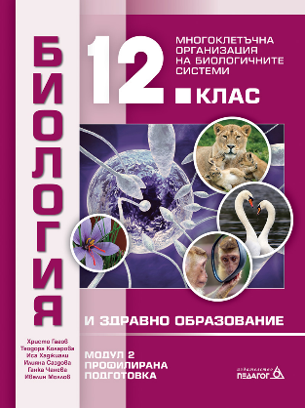  Биология и здравно образование за 12-ти клас, Модул 3 “Биосфера-структура и процеси”, Калина Пачеджиева и Иса Хаджиали, изд. Педагог 6, 2021  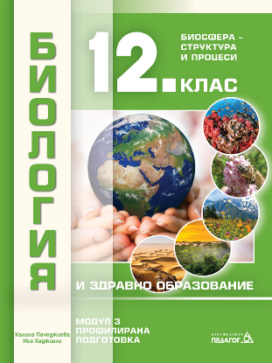  Биология и здравно образование, Модул 4 “Еволюция на биологичните системи”, Наташа Цанова и Снежана Томова, изд. Педагог 6, 2021  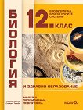  Сборници за допълнителна подготовка (ПО ЖЕЛАНИЕ):  1. Всичко за кандидат-студентите по Биология и здравно образование. Анатомия и физиология на човека, преработено, Албена Йорданова, Милена Атанасова, Антоанета Георгиева, Таня Димитрова, изд. Булвест 2000-Клет, 2022г.  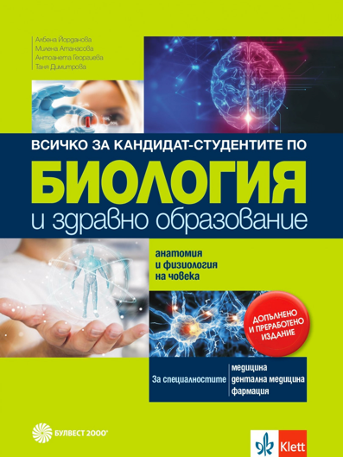  2. Всичко за кандидат-студентите по Биология и здравно образование. Клетъчна и молекулярна биология, Албена Йорданова, Милена Атанасова, Таня Димитрова, изд. Булвест 2000-Клет, 2022г.  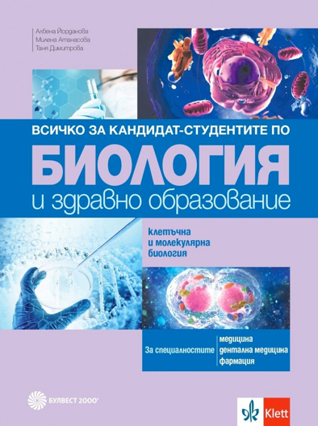  3. Пробни матури по Биология и здравно образование, ПП, Н. Цанова, С. Томова, И. Хаджиали, Н. Райчева, К. Пачеджиева, изд, Педагог 6, 2022г.  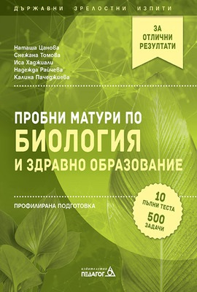  4. Подготовка по Биология и здравно образование за зрелостници и кандидат-студенти, ПП, Модул 2. Автори: Иса Хаджиали, Теодора Коларова, изд. Педагог 6, 2023г.  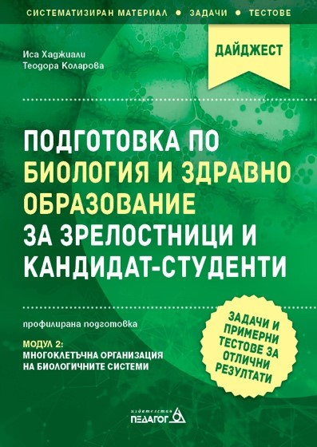
Химия и ООС - профилирана подготовка (група) | Модул3 -Химия и ООС-Химия на органичните в-ва-Донка Ташева,Кирил Атанасов-ПРОСВЕТА-СОФИЯ-АД  Модул4-Химия и ООС -Методи за контрол и анализ на в-вата-Елисавета Младенова,Ирина Караджова,Галина Генчева,Даниела Цветкова,Геомил Пеков-СД”ПЕДАГОГ-6”-Делев,Луизова и сие

